Phòng chống và điều trị cận thị học đường cho học sinh

trường THCS An Tiến

Cận thị học đường đã và đang trở thành một vấn nạn đối với lứa tuổi học sinh. Tại khắp cả nước, tỷ lệ cận thị học đường đang ngày một tăng cao, ảnh hưởng không nhỏ đến việc học tập và vui chơi của trẻ em. Theo thống kê của Bệnh viện Mắt Trung ương năm 2017, cả nước ta có gần 5 triệu trẻ em trong độ tuổi đi học mắc tật khúc xạ. Trong đó số trẻ bị cận thị chiếm tới hơn 40% và tập trung chủ yếu ở thành thị. Nhận thức rõ tầm quan trọng của việc bảo vệ đôi mắt, cán bộ y tế nhà trường đã có bài tuyên truyền phòng chống cận thị học đường tới các lớp, giúp các em hiểu rõ hơn về cách để bảo vệ đôi mắt.
Cận thị là một loại tật khúc xạ phổ biến. Người bị cận thị khó khăn khi nhìn các vật ở xa. Cận thị học đường là tình trạng các em trong độ tuổi đi học mắc tật cận thị. Trẻ bị cận thị sẽ ảnh hưởng đến khả năng học tập, vui chơi. Cận thị học đường là quá trình học tập và sinh hoạt sai cách, dẫn đến mắt điều tiết không đúng. Hậu quả là suy giảm thị lực, khó khăn khi nhìn các vật ở xa như bảng.
Phân loại cận thị: Thông thường, người ta chia cận thị ra 3 loại theo mức độ cận như sau:
- Cận thị ở mức độ nhẹ dưới -3,00 diop.
- Cận thị ở mức độ trung bình là từ từ -3,00 diop đến -6,00 diop.
- Cận thị từ -6,00 diop trở lên gọi là cận thị nặng

Nguyên nhân gây cận thị học đường
Có 2 nguyên nhân chính dẫn đến tình trạng cận thị học đường là di truyền và lối sống.

Di truyền
Có hơn 24 gen có liên quan đến việc tăng nguy cơ phát triển cận thị. Cận thị liên quan nhiều đến cấu trúc mắt, vì thế tật cận thị hoàn toàn có thể di truyền. Các nhà khoa học đã cho ra kết quả nghiên cứu 33-60% số lượng học sinh bị cận thị có cho và mẹ đều bị cận thị. Nếu cha hoặc mẹ bị cận thị thì tỷ lệ di truyền cho con cái là 23-40%. Nếu cha và mẹ không bị cận thị thì vẫn có 6-10% khả năng con cái sinh ra bị cận thị.

Tư thế ngồi học
Hầu hết trẻ hiện nay đều sai tư thế ngồi học. Nếu không được sự hướng dẫn của người lớn đa số trẻ sẽ bò ra bàn hoặc nằm lên giường để học. Ngồi học sai tư thế khiến trẻ dễ bị mắc tật khúc xạ.
Ngoài ra nơi ngồi học không đủ ánh sáng là nguyên nhân hàng đầu dẫn đến cận thị học đường. Vì thế để hạn chế tật cận thị ở trẻ cha mẹ và cô giáo nên theo sát trẻ, đảm bảo trẻ luôn ngồi học đúng tư thế

Lạm dụng công nghệ
Ngày nay công nghệ đang dần trở thành nguyên nhân chủ yếu dẫn đến nạn cận thị học đường. Ánh sáng xanh độc hại phát ra từ màn hình công nghệ có thể xuyên qua các lớp lọc ánh sáng tự nhiên của nhãn cầu, tác động trực tiếp đến đáy mắt khiến mắt dễ bị khô và cận thị
Bên cạnh đó thời gian bên thiết bị công nghệ quá nhiều sẽ khiến mắt liên tục phải điều tiết. Lâu ngày thủy tinh thể không thể xẹp xuống như hình dạng ban đầu, dẫn đến tật cận thị.

Không khám mắt định kỳ
Khi gặp các triệu chứng như nhức mắt, mờ mắt, nhức đầu chứng tỏ mắt đang gặp vấn đề. Với người bình thường nên đi khám mắt định kỳ 6 tháng một lần để phát hiện sớm tật khúc xạ ở mắt. Nên dẫn trẻ đi khám mắt định kỳ, tại đây các bác sĩ sẽ kiểm tra tình trạng của mắt, ngoài ra trẻ còn được tư vấn những vấn đề liên quan đến thị lực.
Việc khám mắt định kỳ sẽ giúp trẻ hiểu hơn về sức khỏe đôi mắt. Một đôi mắt sáng khỏe sẽ giúp trẻ thêm tự tin trên con đường thực hiện ước mơ.

Chế độ dinh dưỡng chưa phù hợp
Yếu tố dinh dưỡng tuy không thể làm giảm tật cận thị nhưng sẽ giúp tăng cường sức khỏe mắt, hạn chế tăng độ với trẻ mắc cận thị học đường. Những thực phẩm như: cá, trứng, cà chua, cà rốt, cải bó xôi, các loại hạt… chứa nhiều vitamin A, B, E… ngoài việc cải thiện thị lực còn giúp ngăn ngừa các bệnh về mắt.

Chẩn đoán cận thị học đường
Để chẩn đoán thị lực học đường, cách tốt nhất là đưa trẻ đến khám tại các cơ sở bệnh viện mắt chuyên khoa. Tại đây các bác sỹ sẽ sử dụng những phương pháp giúp chẩn đoán thị lực.
Đo thị lực: Nếu thị lực của bệnh nhân dưới 10/10, cần thử thị lực qua kính lỗ, cho bệnh nhân nhìn qua 1 kính có lỗ nhỏ, nếu thị lực tăng lên (bảo họ đọc thêm một hàng chữ nữa của bảng thị lực) thì nguyên nhân có thể là tật khúc xạ.

Những dấu hiệu của cận thị học đường
Cận thị không có những dấu hiệu rõ rệt, vì thế rất khó phát hiện. Thường trẻ em không thể hiểu rõ được tật cận thị là gì, vì thế không nói rõ với người lớn. Đến khi cha mẹ phát hiện thì trẻ đã bị cận nặng. Vì thế các bậc cha mẹ phải thường xuyên chú ý đến biểu hiện của con cái giúp phát hiện kịp thời tật cận thị. Nếu con bạn có những biểu hiện sau hãy đưa trẻ đến các bệnh viện mắt gần nhất để khám.
– Đọc sách ở khoảng cách gần.
– Nheo mắt khi nhìn vật ở xa.
– Thường xuyên nhức đầu khi đọc sách hay học tập trong khoảng thời gian dài
– Ngồi gần ti vi hoặc bảng.
– Chớp mắt hoặc dụi mắt liên tục, nghiêng đầu để dùng một mắt nhiều hơn mắt kia.

Hậu quả của cận thị học đường
Cận thị học đường sẽ gây ảnh hưởng đến kết quả học tập và sinh hoạt thường ngày của trẻ nhỏ. Mắt trẻ do nhìn kém sẽ thường xuyên bỏ sót chữ khi đọc. Không nhìn thấy rõ chữ, rõ dấu chấm, phẩy ảnh hưởng đến việc đọc viết, khiến kết quả học tập suy giảm. Ngoài ra cận thị còn khiến trẻ ngại khi tham gia các hoạt động cần nhìn xa, khiến trẻ xa lánh với bạn bè. Lâu dần có thể gây tự kỷ, ảnh hưởng đến khả năng giao tiếp của bé.
Hệ thống thị giác của bé đang trong giai đoạn phát triển, nếu tật cận thị không được phát hiện kịp thời có thể gây nhược thị và lé. Quá trình điều trị và phục hồi lé và đặc biệt là nhược thị mất rất nhiều thời gian và công sức. Vì thế cha mẹ cần quan tâm để ý đến những biểu hiện của trẻ để phát hiện tật khúc xạ kịp thời.

Điều trị cận thị học đường
Trẻ dưới 18 tuổi thì chưa đủ tuổi phẫu thuật tật khúc xạ, phương pháp điều trị cận thị học được tối ưu nhất là đeo kính cho người cận thị. Trước đó bạn nên đưa trẻ đến các cơ sở bệnh viện mắt uy tín để các bác sĩ khám và chẩn đoán tật khúc xạ ở trẻ.
Vời những trẻ bị cận thị, cha mẹ cần đưa trẻ đi khám mắt thường xuyên để kiểm tra tiến triển của tật cận thị nhằm thay kính kịp thời giúp trẻ nhìn rõ hơn. Việc không thay kính định kỳ sẽ khiến thị lực của trẻ bị giảm sút, đeo kính sai độ khiến mắt phải điều tiết nhiều hơn, khiến độ cận tăng nhanh hơn.

Cách phòng tránh cận thị học đường
Hai phương pháp phòng tránh cận thị học đường tốt nhất là hướng dẫn tư thế ngồi học đúng chuẩn cho trẻ và cách chăm sóc mắt.
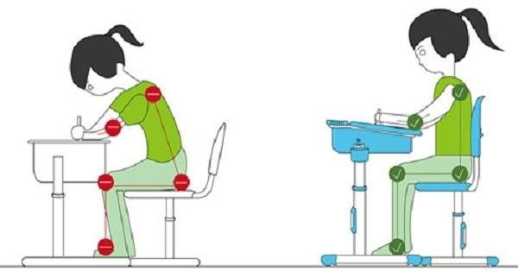

Tư thế ngồi chuẩn
- Ngồi thẳng lưng, vuông góc với ghế. Tư thế ngồi phải thẳng lưng, vuông góc với ghế, ngực không tỳ vào cạnh bàn, đầu cách vở khoảng 25-30 cm. Hai đùi song song, chân vuông góc với mặt đất, không co, duỗi chân. Tay trái đặt vuông góc với cạnh bàn, giữ vở, tay phải tạo một góc 45 độ với cạnh bàn.
- Tay cầm. Dùng ngón cái, ngón trỏ và ngón giữa dùng để cầm bút. Ngón cái và ngón trỏ cầm phía trên bút, ngón giữa đỡ dưới thân bút. Ngòi bút cách đầu ngón trỏ khoảng 2,5cm.
- Góc nghiêng bút: Bút nghiêng một góc khoảng 45 độ so với mặt giấy.
- Góc nghiêng của vở: Vở để nghiêng, mép vở tạo một góc 15 độ so với mép bàn.
- Chiều cao của bàn, ghế: Tiêu chuẩn bàn học sinh là không thấp hơn 22cm và không cao hơn 27cm. Khi ngồi mép bàn phải chạm ngực dưới của trẻ. Nếu ghế quá cao sẽ khiến trẻ bị còng lưng. Ghế quá thấp mắt trẻ sẽ gần với mặt bàn dễ gây cận thị.

Cách chăm sóc mắt
- Thường xuyên để mắt nghỉ ngơi, cứ 60 phút học nên để mắt trẻ nghỉ ngơi trong 5 phút. Trong thời gian nghỉ ngơi không xem tivi hay điện thoại, cần hướng mắt trẻ ra nhìn vật ở khoảng cách xa.
- Thường xuyên tham gia các hoạt động vui chơi ngoài trời. Điều này không chỉ tốt cho mắt mà còn tăng sức đề kháng ở trẻ
- Đi khám mắt định kỳ để kịp thời phát hiện tật khúc xạ ở trẻ
- Ăn nhiều thực phẩm tốt cho mắt. Thường xuyên bổ sung các vi chất như vitamin A, E, C, chất khoáng có trong rau củ, trái cây tươi, thịt, cá. Giúp tăng cường sức khỏe mắt, phòng tránh các bệnh về mắt.
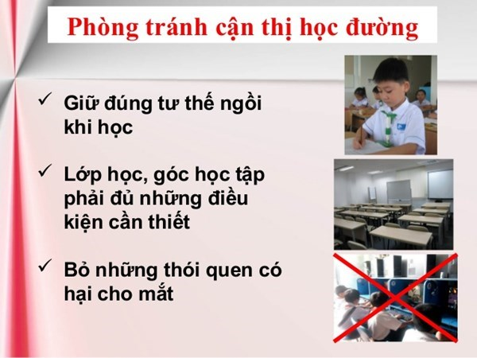
* Những nhầm tưởng về cận thị học đường
1. Đeo kính nhiều sẽ bị phụ thuộc vào kính, do vậy không nên đeo kính
Người bị cận cần đeo kính để cải thiện thị giác. Nếu không đeo kính sẽ khiến mắt liên tục phải điều tiết quá độ, đặc biệt ở trẻ nhỏ dễ làm rối loạn phát triển thị giác hai mắt.
2. Chỉ cần đeo kính khi nhìn xa, nhìn gần thì có thể không đeo cũng được.
Quan điểm này không hoàn toàn đúng. Đeo kính giúp tăng cường khả năng nhìn của mắt, khiến mắt không phải làm việc quá độ. Với những người cận thị nhẹ dưới 1 độ thì có thể chỉ cần đeo kính khi làm việc đòi hỏi nhìn xa. Nhưng khi cận trên 2 độ nếu không đeo kính sẽ khó khăn trong hầu hết các công việc trong sinh hoạt hàng ngày.
3. Đeo gọng kính gì cũng được, quan trọng là chất lượng mắt kính
Điều này không hoàn toàn chính xác. Đúng là chất lượng kính phụ thuộc nhiều vào mắt kính. Tuy nhiên nên chọn loại gọng kính thoải mái, không quá ngắn cũng không quá dài. Ngoài ra việc chọn gọng kính còn ảnh hưởng tới thời trang, giúp tăng tự tin khi giao tiếp.
4. Mắt có biểu hiện tăng độ nhưng vẫn nhìn được, nên không đi khám mắt
Đây là quan điểm hết sức sai lầm. Khi tăng độ, người cận thị cảm thấy vẫn nhìn được và không đi khám mắt. Điều này dẫn đến việc mắt phải điều tiết nhiều hơn bình thường, khiến độ tăng nhanh. Khi phát hiện tăng độ nên đến các bệnh viên mắt uy tín để khám và điều trị kịp thời.
5. Không tự ý chữa tật cận thị tại nhà
Hiện nay trên mạng có rất nhiều phương pháp điều trị cận thị tại nhà. Tuy nhiên những phương pháp này không được khoa học chứng minh. Các giảm cận thị duy nhất là phẫu thuật tật khúc xạ. Tất cả các bài tập mắt chỉ giúp tăng cường sức khỏe mắt, hạn chế tăng độ chứ không thể điều trị cận thị.
Cận thị học đường sẽ ảnh hưởng rất nhiều đến hiện tại và tương lai sau này của trẻ. Vì thế các bậc cha mẹ nên quan tâm đến trẻ nhiều hơn. Thường xuyên đưa trẻ đi khám mắt định kỳ 6 tháng một lần tại các bệnh viện mắt để kịp thời phát hiện tật khúc xạ ở trẻ.
Người đăng tin: admin

